Справка
по проведению урока , посвященного Дню Словаря
в МКОУ « Нижнеказанищенская сош №2 имени Наби Ханмурзаева»

22ноября 2019г после шестого урока проведен урок, посвященный Дню Словаря.
Урок провела учительница русского языка и литературы Бамматова П.К. среди 5а и 5б классов.

Цель занятия:
- Формирование у школьников потребности в обращении к словарям и навыков работы с ними;
- способности извлекать из словарей информацию, необходимую для решения учебных задач по разным дисциплинам.
- Знакомство с жизнью и творчеством Владимира Ивановича Даля.

Задачи:
- Закреплять навыки пользования справочной литературой (словарями);
- показать основные приёмы работы со словарями.
- Познакомить с краткой биографией Владимира Даля.
- Воспитывать любовь к родному языку, гордость за великий русский язык.

Образование и раздаточные материалы:
- стенд «Как создаётся словарь»;
- различные словари;
- портрет В. Даля, С. Ожегова, Д. Ушакова.
русского языка и литературы Бамматова П.К. среди 5а и 5б классов.

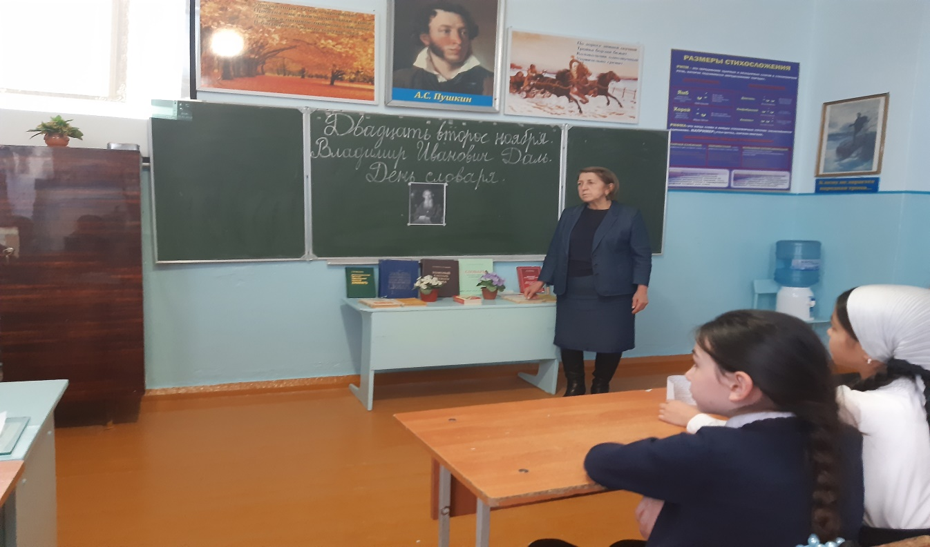

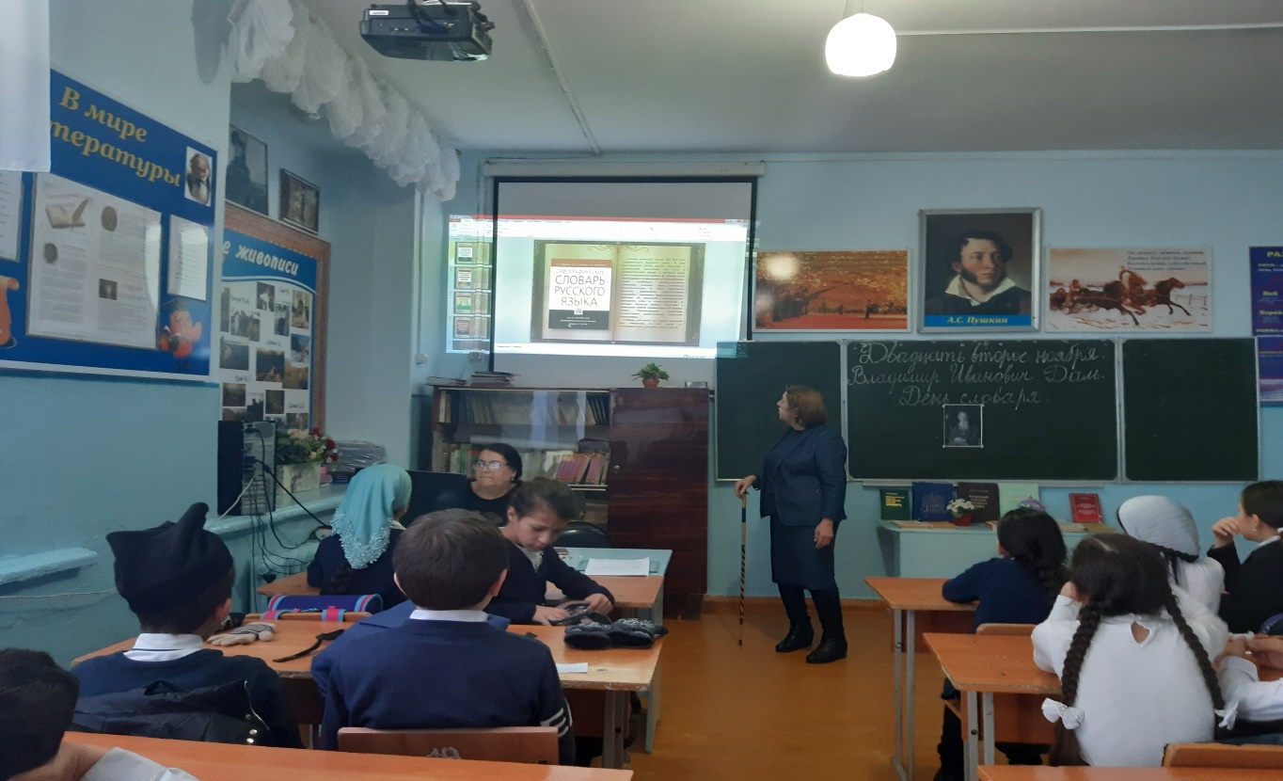

- Портрет В. Даля, С. Ожегова, Д. Ушакова.
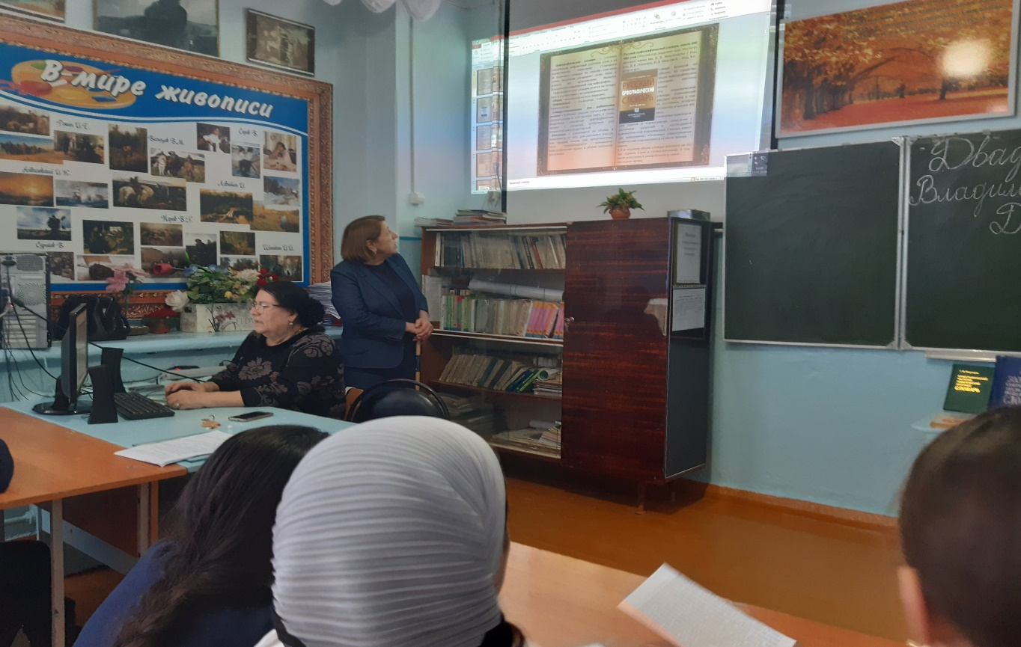

Разновидности словарей.
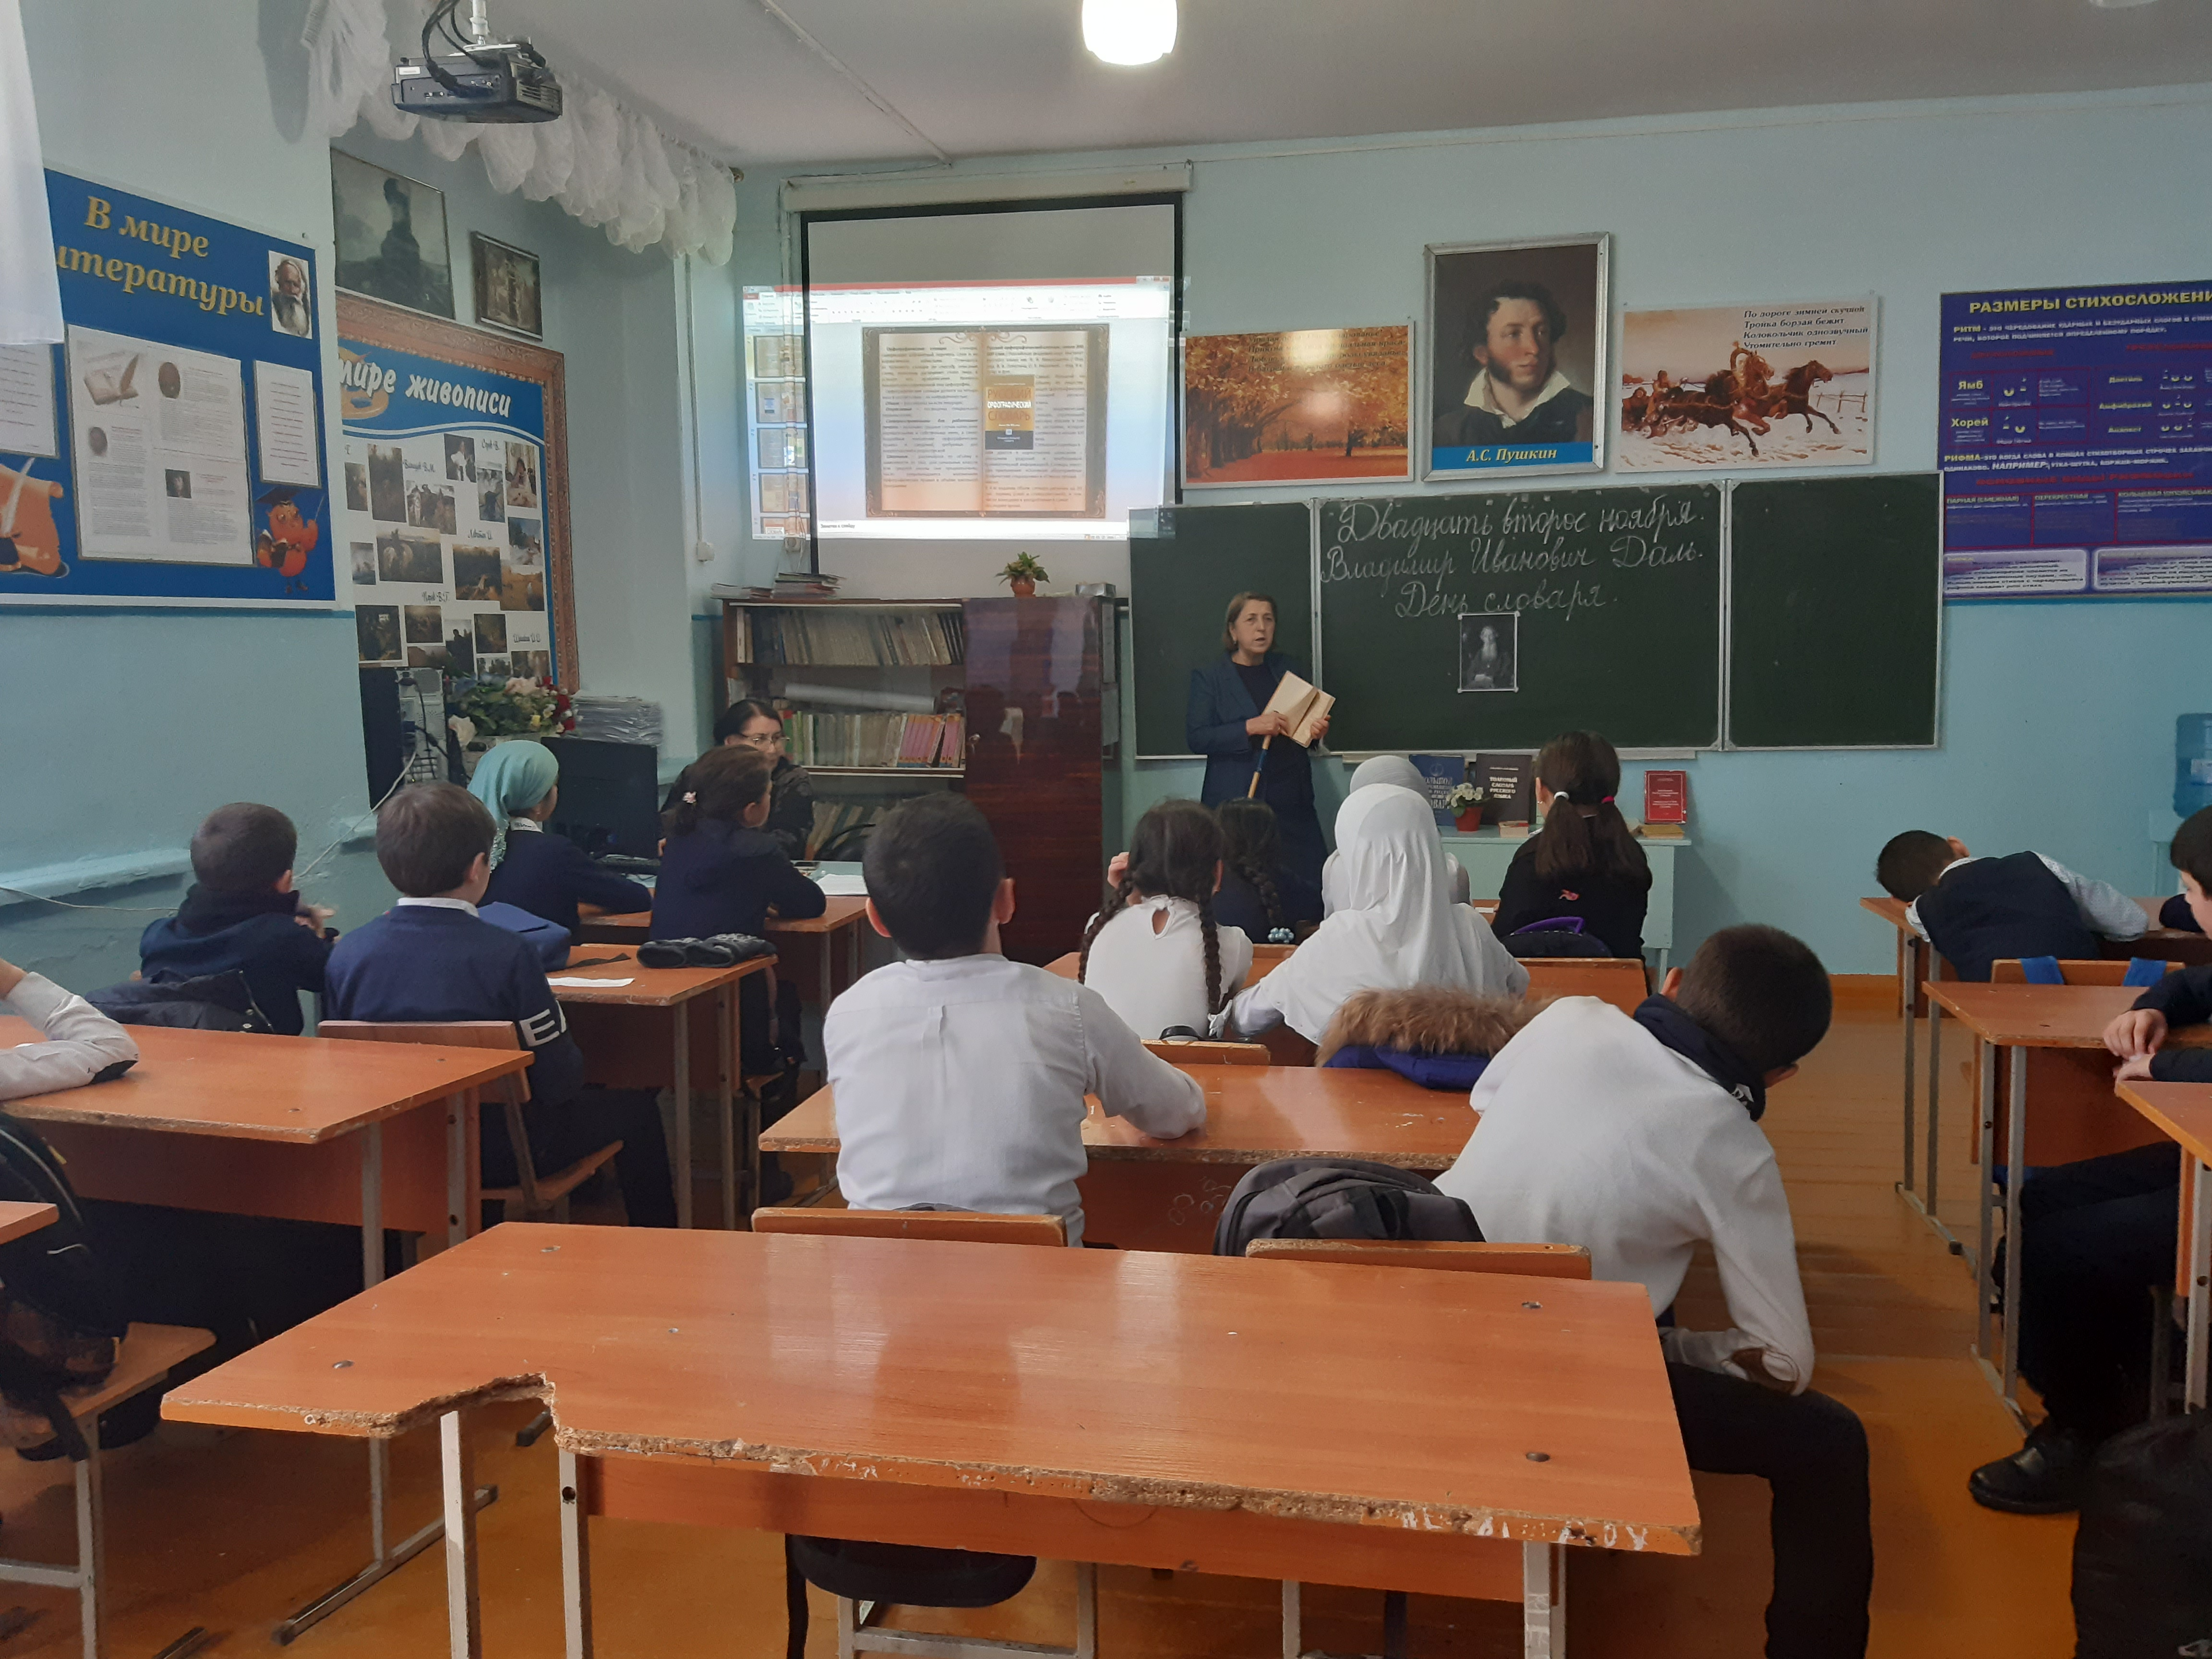

Презентация к празднику Дню Словаря.

(Презентация прилагается )
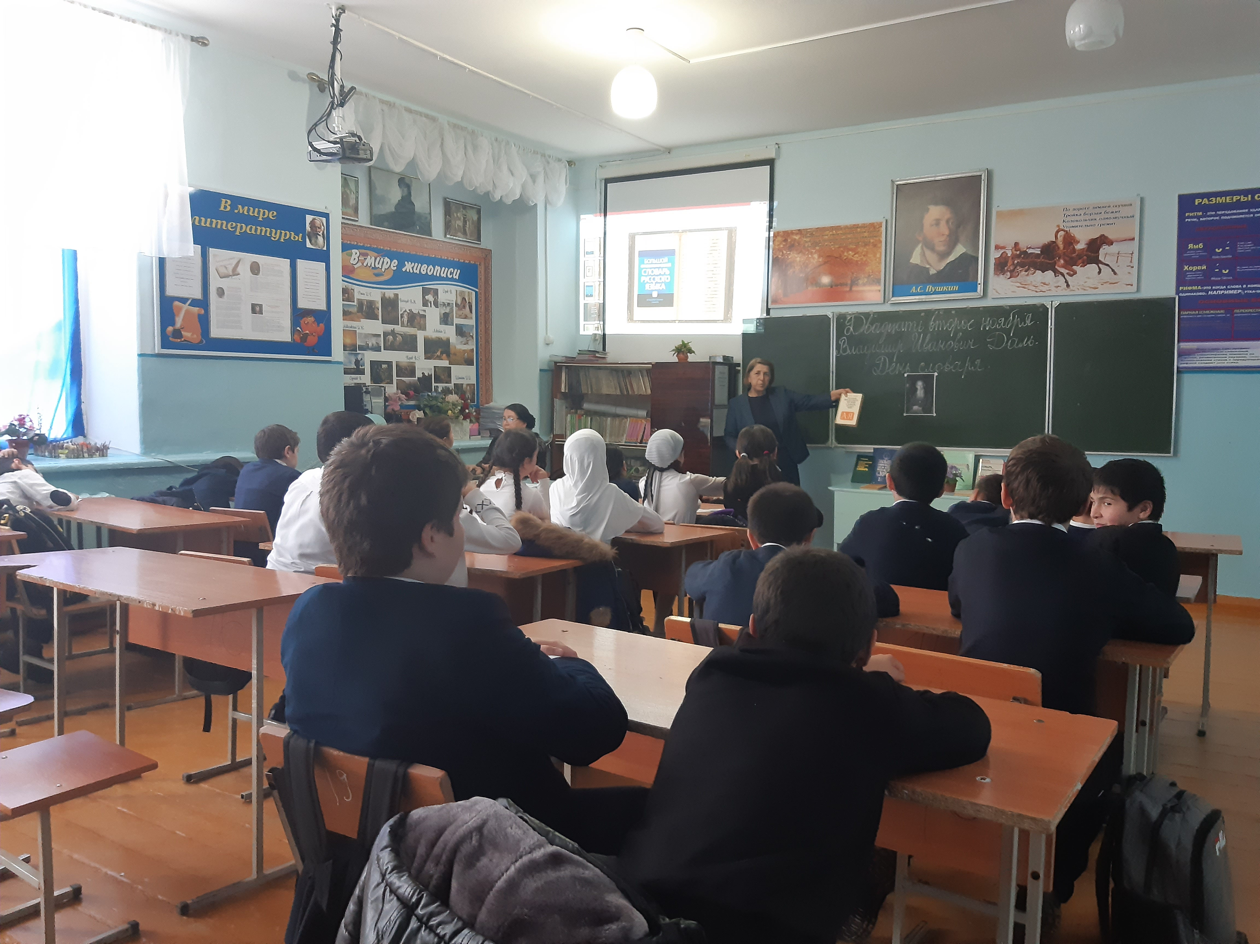

Пахай Камиловна
интересно и доступно
рассказала биографию В. И. Даля.
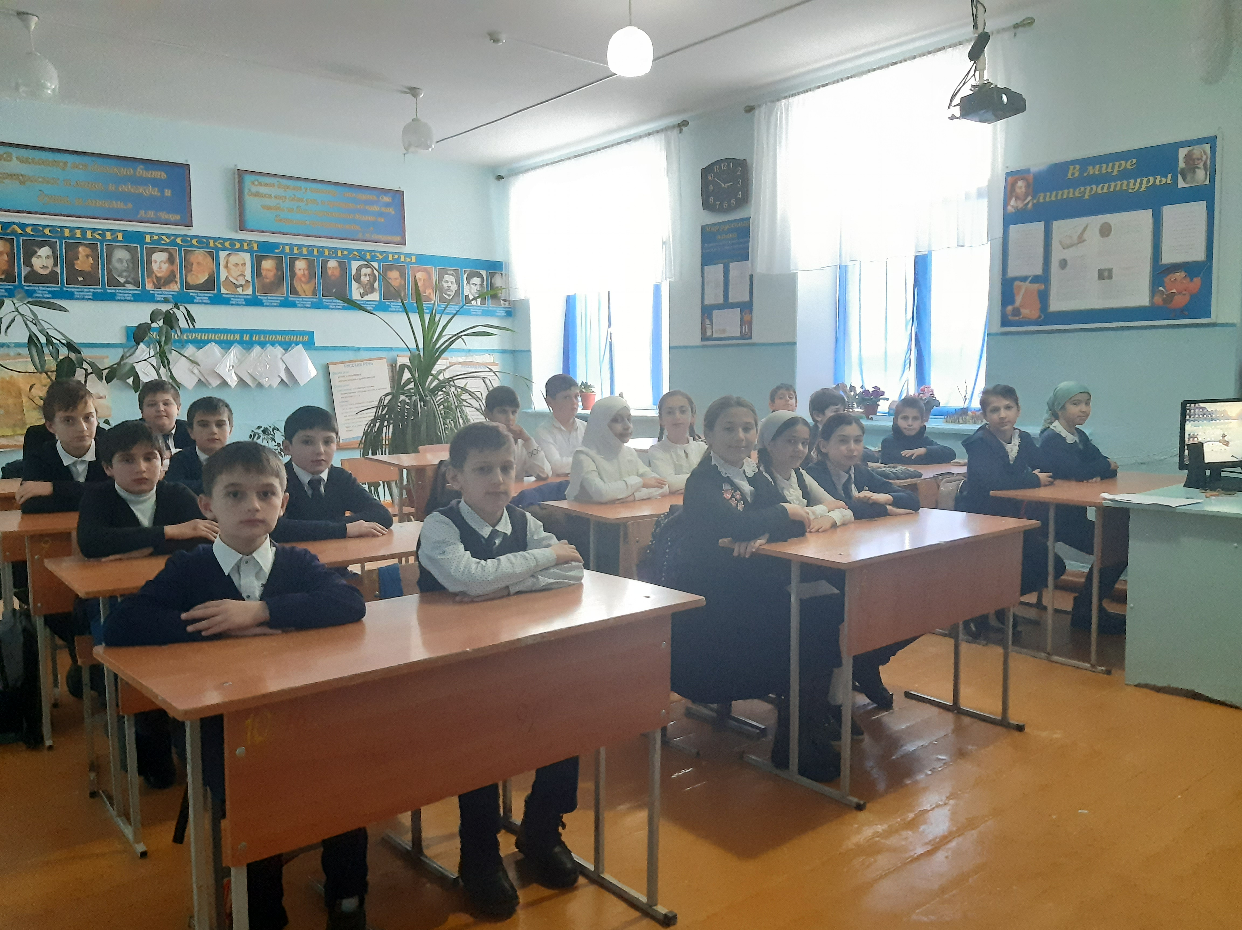

Очень интересно и познавательно

прошел урок , посвященный

Дню Словаря.

Заместитель директора по УВР Магомедова З.И.

